**TÀI LIỆU MÔ TẢ HIỆN TRẠNG**

1. **Bài toán:**

Quán bida “VIP billiards” cần xây dựng một hệ thống phần mềm hỗ trợ thanh toán tiền chơi với những yêu cầu sau:

* + Nhân viên thu ngân sử dụng phần mềm để mở bàn chơi và tính tiền cho khách hàng.
  + Nhân viên thu ngân sử dụng phần mềm để đăng ký hội viên cho khách hàng.
  + Chủ quán có thể xem được doanh thu thống kê theo ngày, tháng hoặc năm.

1. **Hiện trạng:**

* Trong quán có nhiều phân khúc bàn chơi khác nhau (bàn tầm trung, bàn vip), trong đó, bàn tầm trung có giá chơi 60k/giờ, bàn vip có giá chơi 100k/giờ.
* Bên cạnh tiền bàn chơi, có thể có các khoản tiền dịch vụ khác kèm theo (đồ uống, đồ ăn,…). Menu dịch vụ như sau:

|  |  |
| --- | --- |
| **Sản phẩm** | **Giá** |
| Nước lọc | 20K |
| Pepsi | 25K |
| Sting | 25K |
| Bò húc | 30K |
| Mỳ tôm trứng | 30K |
| Mỳ tôm hải sản | 40K |
| Mực khô | 100K |
| Trái cây nhiệt đới | 70K |

* Khách hàng được phân theo các cấp mức độ hội viên cùng với các ưu đãi đi kèm, trong đó:

|  |  |
| --- | --- |
| **Cấp độ hội viên** | **Ưu đãi** |
| Cấp 1 | Giảm 10% tổng bill |
| Cấp 2 | Giảm 20% tổng bill |
| Cấp 3 | Giảm 30% tổng bill |

* Hội viên cấp 1 tích lũy đủ 100 giờ chơi thì được nâng cấp thành hội viên cấp 2.
* Hội viên cấp 2 tích lũy đủ 200 giờ chơi thì được nâng cấp thành hội viên cấp 3.
* Khách hàng đăng ký hội viên phải cung cấp thông tin cho thu ngân và nộp phí đăng ký thành viên 200K.
* Đối với khách hàng không phải là hội viên thì thực hiện tính tiền bình thường theo giá đã quy định.

1. **Phân tích nghiệp vụ:**

* Các khái niệm trong miền bài toán:

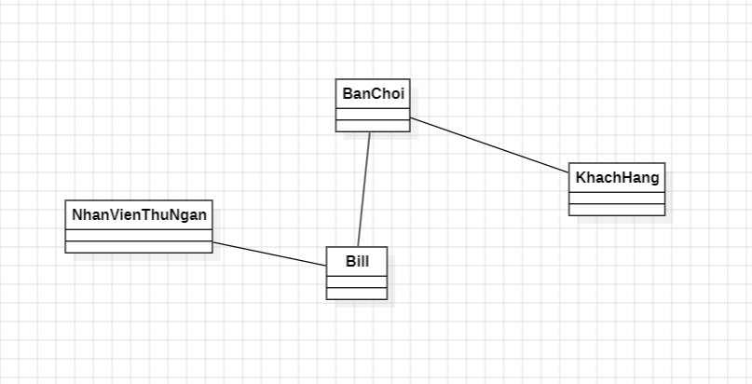

* Mô hình use case mô tả mối liên quan giữa quán VIP Billiards hiện tại với môi trường bên ngoài:

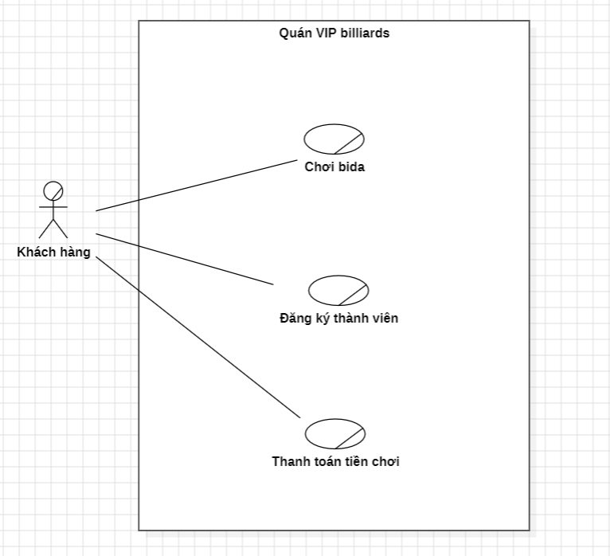

* Actor:
* Khách hàng: Đến chơi bida và thanh toán tiền bàn sau khi chơi, có thể đăng ký hội viên tại quầy thu ngân.
* Use case:
* Use case “Chơi bida”: Khách hàng đến quán chơi bida.
* Use case “Thanh toán”: Khách hàng đến quầy thu ngân thanh toán tiền chơi.
* Use case “Đăng ký hội viên”: Khách hàng đăng ký hội viên tại quầy thu ngân.
* Đặc tả chi tiết:
* Use case “Chơi bida”:

+ Actor: Khách hàng.

+ Kịch bản chính:  
 Bước 1: Use case bắt đầu khi khách hàng yêu cầu mở bàn chơi.

Bước 2: Nếu còn bàn trống thì:

Bước 2.1: Nhân viên mở bàn cho khách.

Bước 2.2: Khách vào bàn chơi.

Bước 3: Ngược lại thì nhân viên thông báo với khách đã hết bàn.

Bước 4: Kết thúc use case.

* Use case “Thanh toán”:

+ Actor: Khách hàng.

+ Kịch bản chính:

Bước 1: Use case bắt đầu khi khách hàng yêu cầu thanh toán tiền chơi.

Bước 2: Nhân viên kiểm tra loại bàn chơi và các dịch vụ khách hàng đã sử dụng.

Bước 3: Nhân viên kiểm tra khách hàng có phải hội viên hay không?

Bước 4: Nhân viên ghi hóa đơn và gửi cho khách hàng.

Bước 5: Khách hàng thanh toán.

Bước 6: Nhân viên xác nhận thanh toán thành công.

Bước 7: Kết thúc use case.

* Use case “Đăng ký hội viên”:

+ Actor: Khách hàng.

+ Kịch bản chính:

Bước 1: Use case bắt đầu khi khách hàng yêu cầu đăng ký hội viên.

Bước 2: Nhân viên yêu cầu thông tin của khách hàng.

Bước 3: Khách hàng cung cấp thông tin cho nhân viên.

Bước 4: Nhân viên xác nhận lại thông tin khách hàng.

Bước 5: Nhân viên thông báo nộp phí đăng ký hội viên (200k).

Bước 6: Khách hàng nộp phí đăng ký hội viên.

Bước 7: Nhân viên xác nhận đã nhận phí hội viên và đăng ký hội viên cho khách hàng.

Bước 8: Kết thúc use case.

* Quy trình nghiệp vụ:

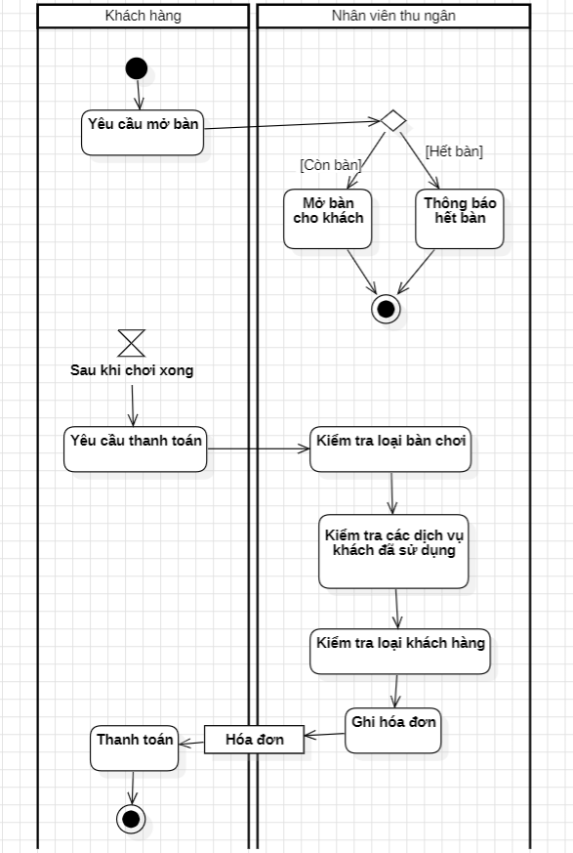

* Nhận xét về hiện trạng:
* Nhân viên thu ngân gặp khó khăn trong việc xác định bàn chơi và các dịch vụ mà khách hàng đã sử dụng cũng như loại khác hàng để tính hóa đơn.
* Việc lưu trữ danh sách hội viên dễ gây nhầm lẫn, thiếu sót, dễ mất dữ liệu.
* Chủ quán khó thống kê doanh thu, nắm bắt tình hình phát triển của quán.
* Hệ thống mới phải giải quyết các khó khăn nêu trên.